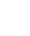
重庆市璧山来凤中学2018-2019学年高一4月月考化学试卷考试时间：100分钟 总分：100分
区分度0.50 难度0.40
可能用到的相对原子质量：H 1 C 12 N 14 O 16 Na 23 Mg 24 Al 27 S 32 Cl 35.5 Fe 56 Cu 64
第Ⅰ卷（选择题，共48分）
- 选择题（本题包括16小题，每小题3分，共48分。每小题只有一个选项符合题意）
1．以下非金属氧化物与其引起的环境问题及主要来源对应正确的是
 | 氧化物 | 环境问题 | 主要来源
A | CO₂ | 酸雨 | 化石燃料的燃烧
B | SO₂ | 光化学烟雾 | 汽车尾气的排放
C | NO₂ | 温室效应 | 工厂废气的排放
D | CO | 煤气中毒 | 煤炭的不完全燃烧

2．¹³C﹣NMR（核磁共振）、¹⁵N﹣NMR可用于测定蛋白质、核酸等生物大分子的空间结构，Kurt Wu thrich等人为此获得2002年诺贝尔化学奖．下面有关¹³C、¹⁵N叙述正确的是
A．¹³C与¹⁵N有相同的中子数 B．¹³C与¹²C是同一种核素
C．¹⁵N与¹⁴N互为同位素 D．¹⁵N的相对原子质量为15
- 下列表示电子式的形成过程正确的是
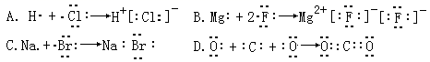

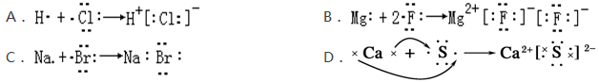

4．关于碱金属元素的下列叙述中，错误的是[来源:学+科+网]
A．碱金属元素原子最外层都只有1个电子
B．依Li、Na、K、Rb、Cs，单质熔沸点升高，密度增大
C．随核电荷数递增，氢氧化物碱性增强
D．随电子层数增加，原子半径增大，金属性增强
5．某元素X的气态氢化物的化学式为H₂X，则X的最高价氧化物的水化物的化学式为
A． H₂XO₄ B．HXO₃ C．H₃XO₄ D．H₂XO₃
6．下列结论正确的是
① 微粒半径：S^{2－}>Cl－>S>F ② 氢化物的稳定性：HF>HCl>H₂S>H₂Te
③ 离子的还原性：S^{2－}>Cl－>Br－> I－ ④ 氧化性：Cl₂>S>Se>Te
⑤ 酸性：H₂SO₄>HClO₄>H₂SeO₄ ⑥ 非金属性：F>Cl>S>Se
A．①②④⑥ B．①③④ C．①③ D．⑤⑥
7．下列化学反应的离子方程式正确的是
A．铯与水反应：Cs+H₂O═Cs⁺+OH﹣+H₂↑
B．实验室检验氯气：Cl₂+2I﹣═I₂+2Cl﹣
C．实验室制氨气：NH₄⁺+OH﹣═H₂O+NH₃↑
D．氢氧化钙溶液与等物质的量的稀硫酸混合：Ca²⁺+OH﹣+H⁺+SO₄^{2﹣}═CaSO₄↓+H₂O
8．下列各组物质中，都是共价化合物的是
A.H₂S和Na₂O₂ B.HNO₃和HClO₃ C.NH₃和N₂ D.H₂O₂和CaF₂
9．已知1～18号元素的离子_{a}W³⁺、_{b}X⁺、_{c}Y^{2﹣}、_{d}Z﹣都具有相同的电子层结构，下列关系正确的是
A．质子数：c＞d B．离子的还原性：Z﹣＞Y^{2﹣}
C．离子半径：X⁺＜Y^{2﹣} D．氢化物的稳定性：H₂Y＞HZ
10．实验室里可按下图所示的装置干燥储存气体R，多余的气体可用水吸收，则R是
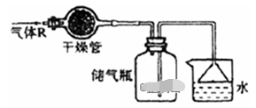
A.NO₂ B．HCl C．NH₃ D．CH₄
11．N_{A}为阿伏加德罗常数的值。下列说法正确的是
A．18 g D₂O和18 g H₂O中含有的质子数均为10N_{A}
B．标况下，22.4 L单质溴所含有的原子数目为2N_{A}
C．2 L 0.5 mol/L 硫酸溶液中含有氢原子数目为2N_{A}
D．过氧化钠与水反应时，生成0.1 mol氧气转移的电子数为0.2N_{A}
12．下列实验装置不能达到实验目的的是
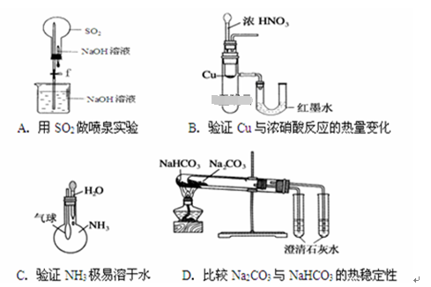
- 几种短周期元素的原子半径及主要化合价如下表：
元素代号 | X | Y | Z | W
原子半径/pm | 160 | 143 | 70 | 66
主要化合价 | +2 | +3 | +5、+3、-3 | -2
元素化合物的性质 |  | 形成常见的两性氧化物 | Z₂是常见保护气 | W₃可用于杀菌消毒

14.下列叙述正确的是
A．W的气态氢化物比Z的气态氢化物稳定
B．X、Y元素的金属性X<Y
C．Y的最高价氧化物对应的水化物能溶于稀氨水
D．一定条件下，Z单质与W的常见单质直接生成ZW₂
15．1.92g Cu 粉与一定量的浓硝酸反应,当铜粉完全反应时收集到气体1.12L(标况),则所消耗硝酸的物质的量是
A. 0.12mol B. 0.11mol C. 0.09mol D. 0.08mol
16．短周期元素X、Y、Z、W、Q的原子序数依次增大，且只有一种金属元素。其中X与W处于同一主族，Z元素原子半径在短周期中最大（稀有气体除外），W、Z之间与W、Q之间原子序数之差相等，五种元素原子最外层电子数之和为21。下列说法不正确的是
A．简单气态氢化物的稳定性：Y＞X＞W
B．Y与Q的氢化物相遇生成白烟
C．简单气态氢化物的还原性：W＞X＞Y
D．Q可分别与X、Y、Z、W形成化学键类型相同的化合物
17．下列有关叙述正确的有( )
①5.6g铁粉能与100mL、3mol/L HNO₃恰好完全反应
②两种酸溶液混合后，溶液的酸性可能增强，也可能减弱
③利用周期表，可以在金属元素区域寻找制备新型农药的元素
④用一种试剂可以鉴别下列五种无色溶液：NaBr、NaI、NaOH、Na₂CO₃、AgNO₃
⑤某元素某原子核内的质子数为m，中子数为n，则这种元素的近似相对原子质量为m+n
⑥Al₆₅Cu₂₃Fe₁₂是一种拟晶,具有合金的优良物理性能,其硬度和熔点均比金属Al、Cu、Fe大
A、1个 B、2个 C、3个 D、4个
第Ⅱ卷（非选择题 52分）
18．（6分）如表是元素周期表的一部分．（注意：以下各空请用化学术语答题，不能用字母代替）
周期 | ⅠA | ⅡA | ⅢA | ⅣA | ⅤA[来源:Z&xx&k.Com] | ⅥA | ⅦA | O族
1
2 |  |  |  | G | H |  | D
3 | B |  | C |  |  |  | E
4 | F | A
（1）A～H八种元素中：
a．原子半径最小的元素对应的单质是 ，还原性最强的单质是 ．
b．最高价氧化物对应的水化物酸性最强的酸的化学式是 ．
（2）C元素的离子结构示意图 ，用电子式表示AD₂的形成过程 ．
（3）G元素的最高价氧化物的电子式 ．
19.（8分）四种短周期元素在周期表中的相对位置如下所示，其中Z元素最外层电子数是其电子层数的2倍。请回答下列问题：
X | Y
 | Z | W
（1）元素Z位于周期表中的位置 。
（2）实验室制取W元素的单质的化学方程式为 。
（3）硒是人体必需的微量元素，与Y同主族，硒原子比Y原子多两个电子层，则硒的原子序数 。
（4）将过量的W的单质通入FeBr₂的溶液中，发生反应的离子方程式 。
20．（12分）某学生设计氨催化氧化实验，并将制得NO进一步氧化为NO₂用水吸收NO₂，并检验HNO₃的生成。
可供选择的固体药品有：NH₄Cl、Ca(OH)₂、KClO₃、MnO₂、CaO
可供选择的液体药品有：浓氨水、过氧化氢、浓盐酸、水
可供选择的仪器有：如下图

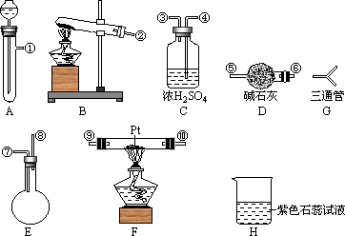

另有铁架台、铁夹、铁圈、乳胶管若干，可供选择。设计实验时，A和B两个制气装置允许使用两次，其余装置只能使用一次。
（1）氨氧化制NO的化学方程式为 _，该反应应在装置 中进行。
（2）为快速制O₂和NH₃，制取O₂化学方程式为 ；制取NH₃化学反应方程式为_____________ 。
（3）利用快速制NH₃和O₂的装置组装，各仪器按气流方向连接的正确顺序为（按装置先后顺序排列）
（4）装置C的作用是___________________。
（5）装置H中溶液变红，其原因是（用化学方程式表示）______________________。
21． (16分)A、B、C、D、E五种主族元素分别位于三个不同的短周期，它们的原子序数依次增大，其中C、D、E位于同一周期，A与C位于同一主族。B原子最外层有4个电子，B和D的质子数相差10。
请用化学用语回答下列问题：
(1)E元素在自然界中存在的形态是_________。(填“游离态”或“化合态”)
(2)画出B的原子结构示意图_________，C、D、E中原子半径最大的为_________。
(3)B、D、E形成的最高价氧化物对应的水化物酸性由强到弱的顺序为_________。
(4)用方程式表示非金属性E>D______________________________________________
(5)锡是碳的同族元素，其原子序数为_________，核外有_________个电子层，Sn²⁺具有较强的还原性，硫锡矿中含有的SnS可被热的FeCl₃溶液氧化，请写出SnS与足量热的FeCl₃溶液反应的化学方程式_____________________________________________

22．(13分)某化学兴趣小组欲设计使用如下装置验证：铜和一定量的浓硝酸反应有一氧化氮产生。(假设气体体积均为标准状况，导气管中气体体积忽略不计，且忽略反应中的溶液体积变化)
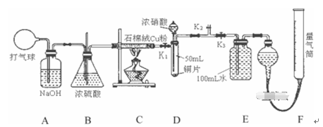

(1)写出盛装浓硝酸的仪器名称_________，说明将铜粉分散在石棉绒中的原因____________________________________。
(2)在铜和浓硝酸反应前，关闭k₃，打开k₁、k₂，挤压打气球，经A、B、C反应后，进入D中的气体是_________(填化学式)。
(3)关闭k₁、k₂，打开k₃，由分液漏斗向D中滴加浓硝酸。待Cu和浓硝酸反应结束后，再通过分液漏斗向D中加入CCl₄至满。则D中一定发生反应的离子方程式_________________________。
(4)若E中出现倒吸，可采取的应急操作为__________________。
(5)I．从E装置所得溶液中取出25.00mL，用0.1000 mol·L^{－1}的NaOH溶液中和，消耗NaOH溶液18.00mL，则E容器中所得硝酸的物质的量浓度为_________mol·L^{－1}。

